

Manuel utilisateur



Tiago Gerard | Version.1.1 | 04.2018

# Table des matières

Table des matières 1

Introduction 1

Comment utiliser NoWaste 1

# 

# Introduction

Pourquoi ce projet

À Genève le gaspillage alimentaire est un fléau que les administrations ont du mal à combattre. Près d’un tiers, des aliments ne seront pas consommés, mais bien jetés. C’est pourquoi j’ai décidé de créer une application pour aider à mieux utiliser nos ressources.

Description

No Waste est une application d’offre de denrées alimentaires basée sur le partage. Qui a pour but de faire diminuer le gaspillage alimentaire et de favoriser le partage. L’application sur téléphone permet de vérifier si des offres intéressantes sont proposées à tout moment en tout endroit. Il sera possible de proposer une denrée sur l’application et les autres utilisateurs pourront vous contacter pour la récupérer.

Plusieurs association et mouvement sur le partage des denrées alimentaires proche de préemption existent, mais elle reste souvent méconnue. De plus elles ne peuvent organise des rencontres pour échanger des aliments que rarement et il est difficile pour tout le monde d’adapter son emploi du temps pour y participer. Grâce au smartphone ce service devient permanent et les rencontres se font directement entre particuliers intéressés par le produit. Et ce à n’importe quel moment de la journée et donc de faire face aux différentes dates de péremption.

# Comment utiliser NoWaste

Recherchez des offres

1. Ouvrez l’application
2. Créer un compte si cela n’est pas déjà fait
3. 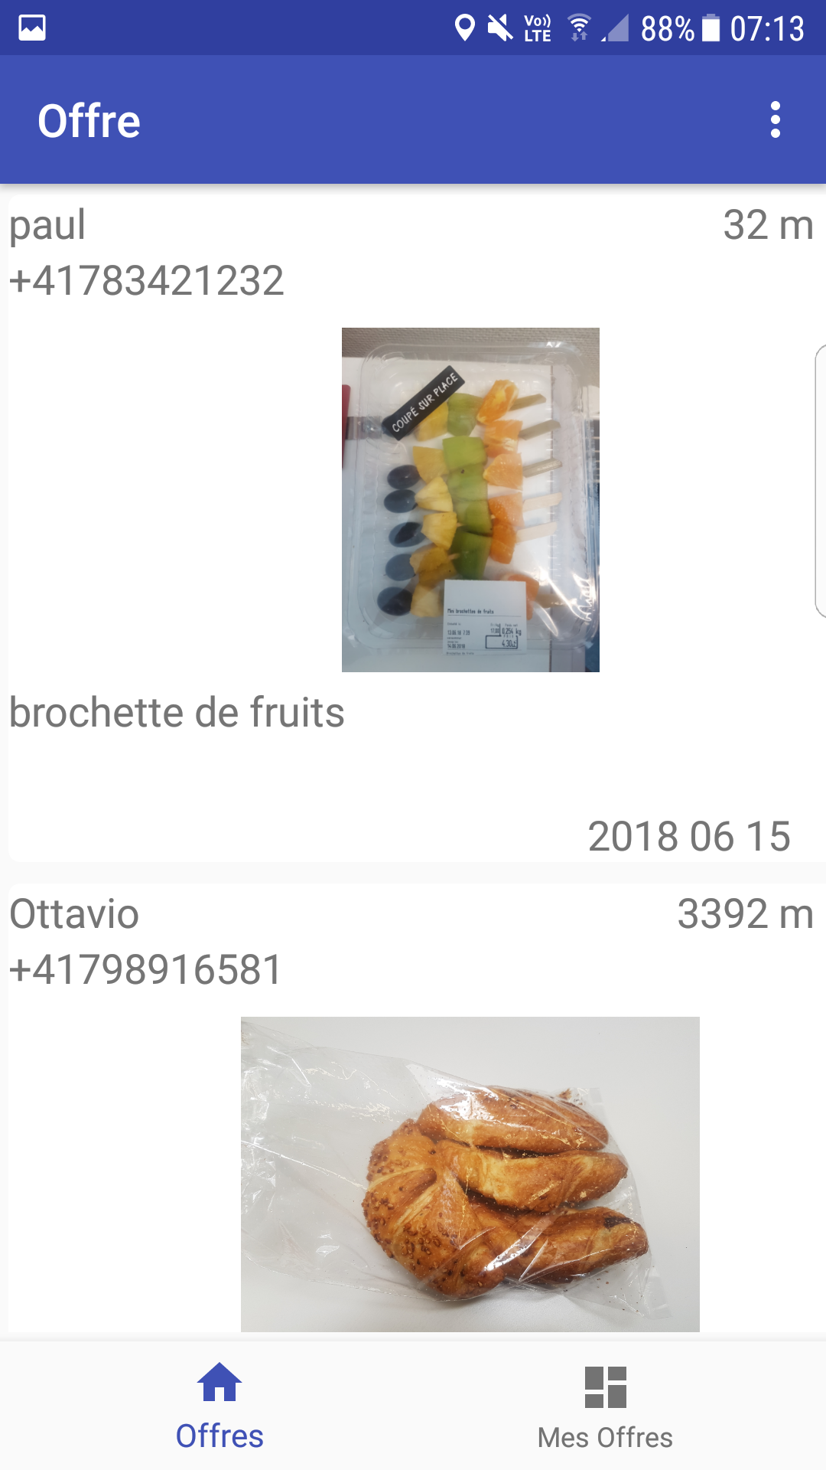Visionner les offres

Trier les offres

1. Ouvrez l’application
2. 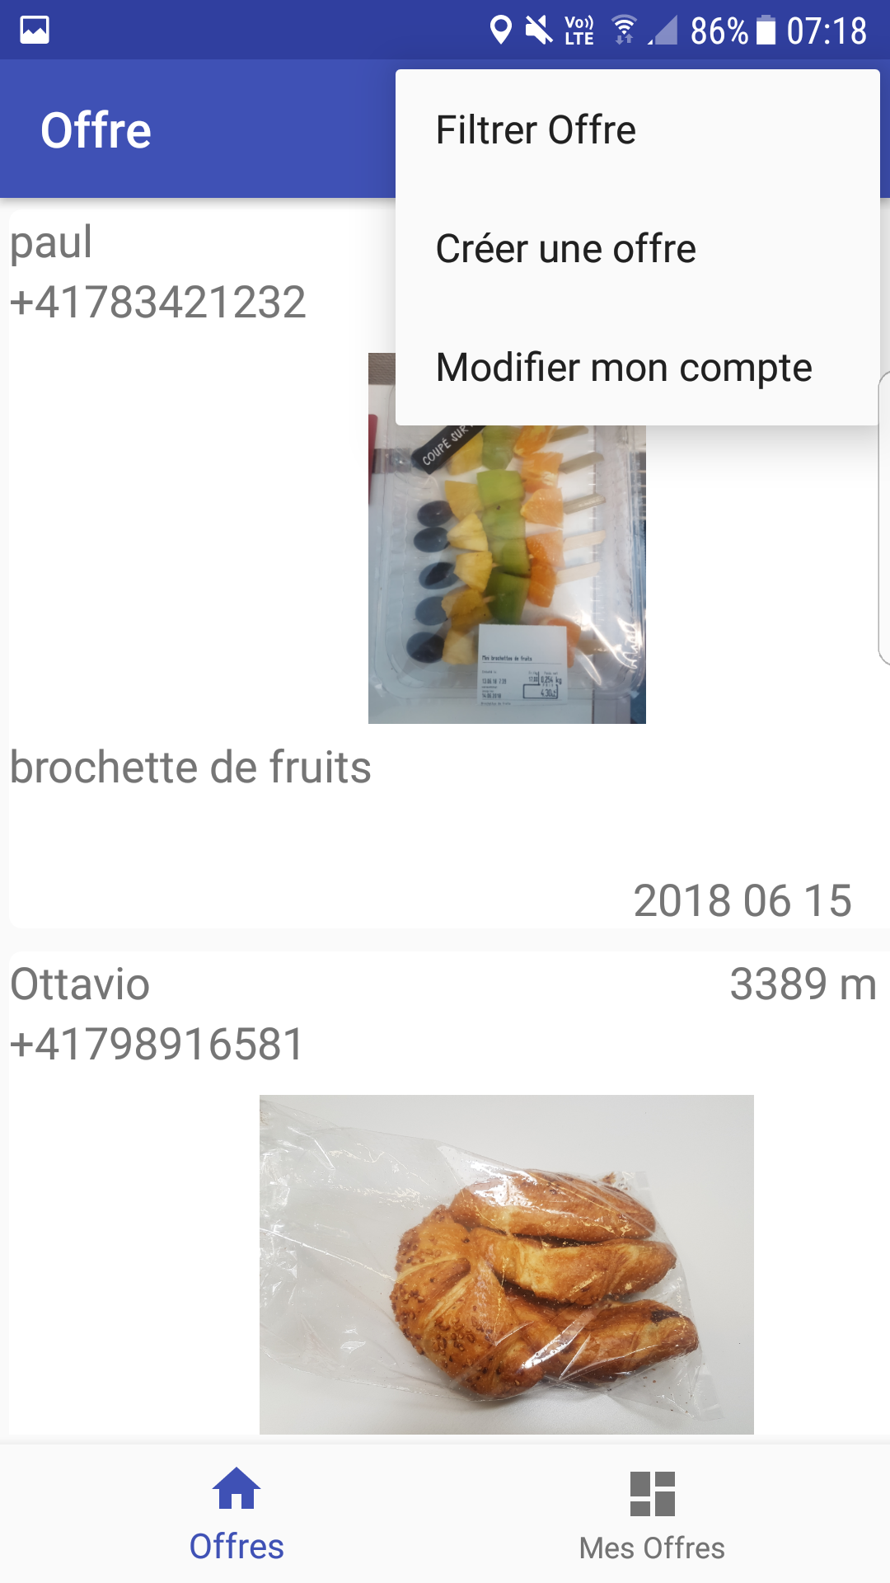Appuyer sur le menu en haut et sélectionner Filtrer
3. Sélectionner le filtre souhaiter

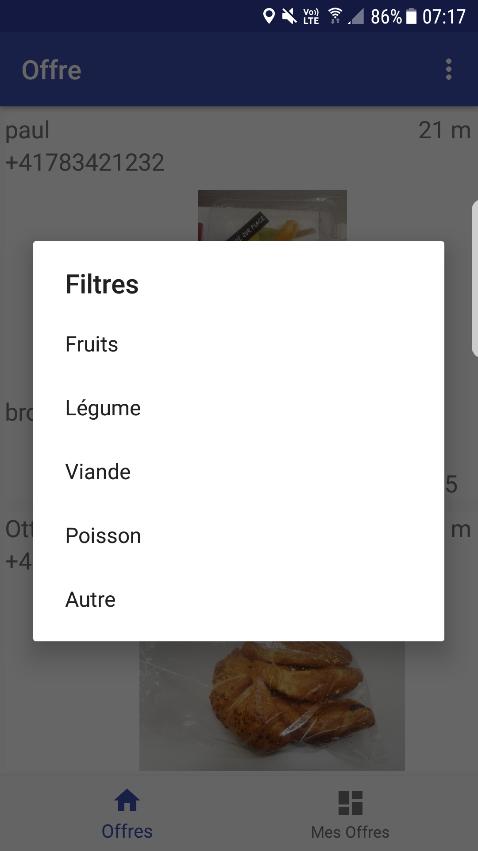

Créer une offre

1. Ouvrez l’application
2. Appuyer sur le menu en haut et sélectionner créer une offre
3. Renseigner tous les champs de l’offre
   1. Pour modifier la date appuyée sur le bouton date de péremption puis sélectionner votre date
   2. Pour sélectionner une image, appuyer sur l’image d’appareil photo et sélectionner votre image dans votre galerie
   3. Pour choisir la localisation de l’offre vous pouvez au choix ren
   4. trée une adresse dans les champs adresse et NPA ou appuyer sur le bouton vert pour prendre votre position actuelle.
4. Appuyer sur le bouton ajouter.

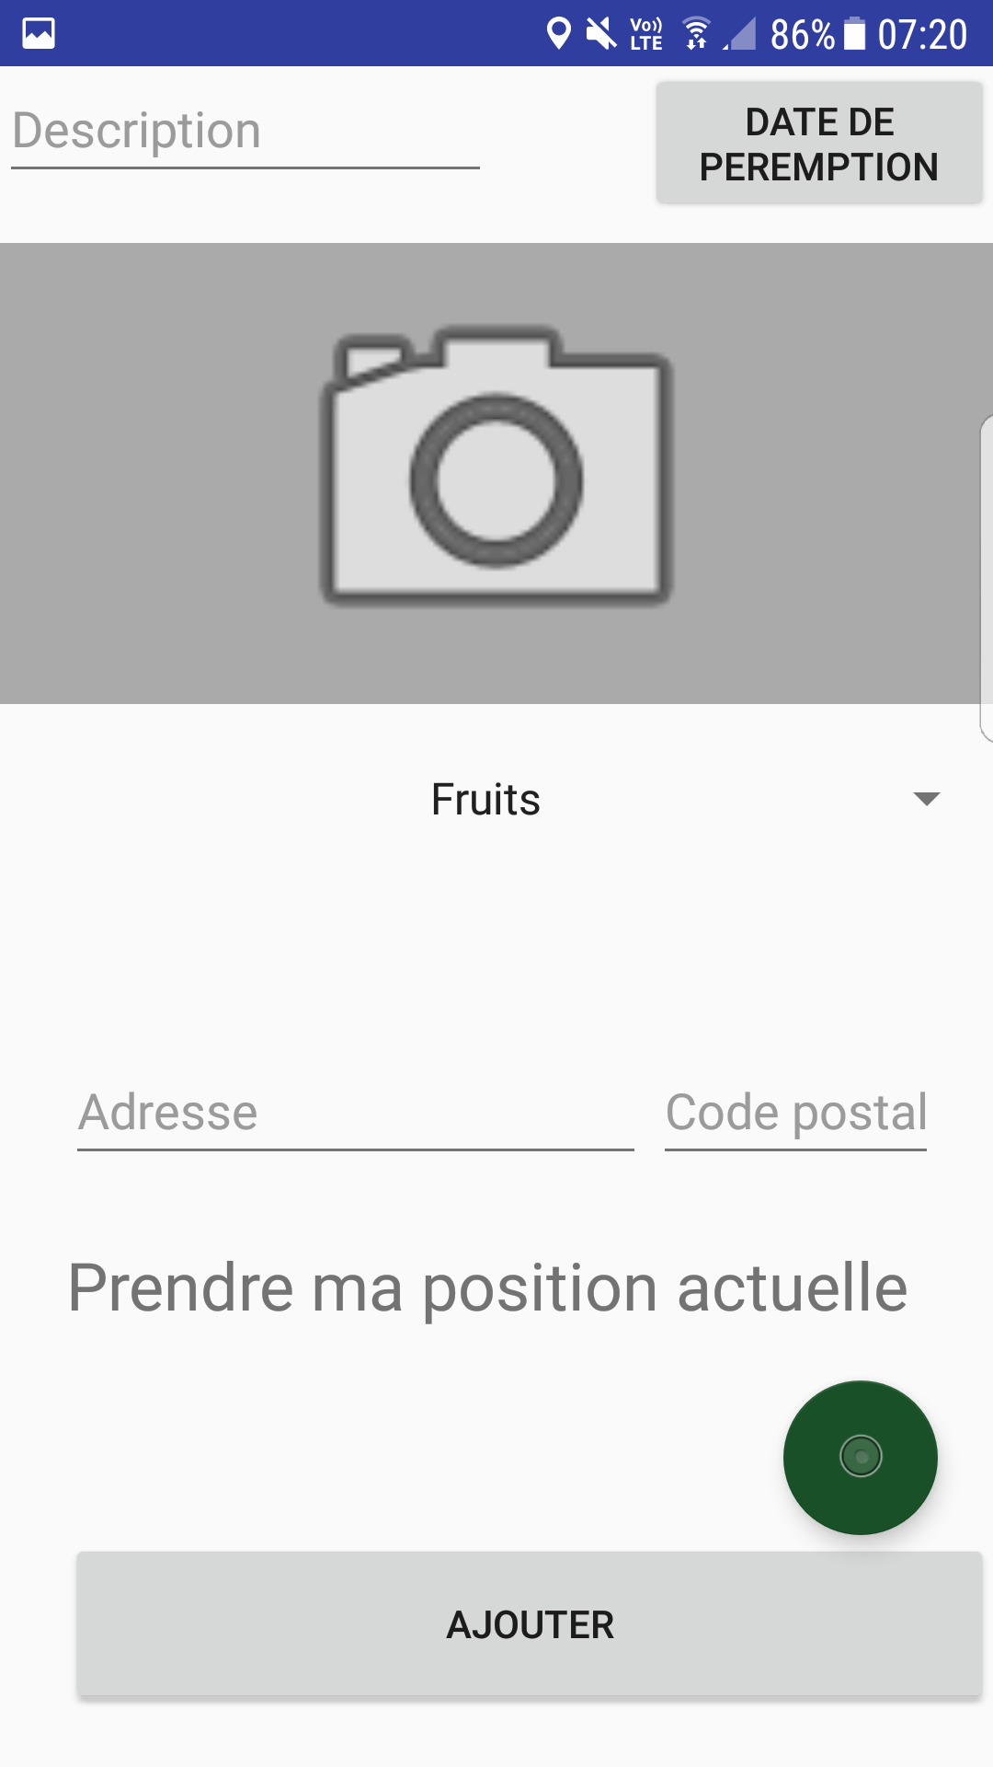

Supprimer une offre

1. Ouvrez l’application
2. Sélectionner l’onglet mes offres
3. Puis appuyer sur le bouton avec un logo de poubelle sur l’offre que vous voulez supprimer

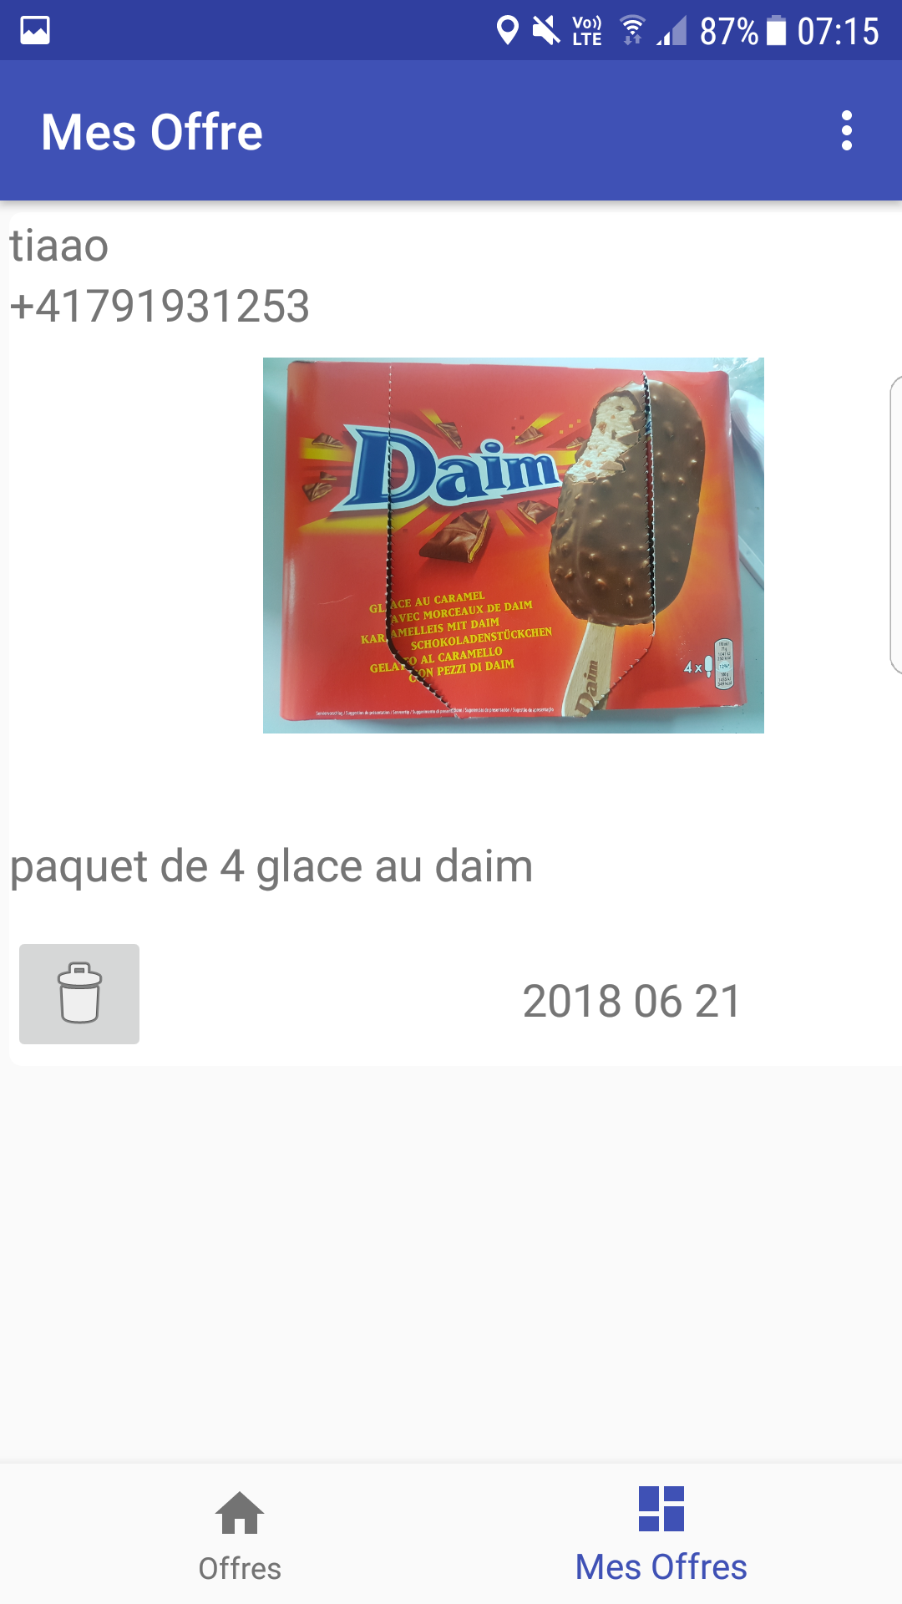

Modifier mes offres

1. Ouvrez l’application.
2. Sélectionner l’onglet mes offres



1. Appuyer sur l’offre que vous souhaitez modifier
2. Renseigner les informations que vous voulez modifier (pour toute précision sur les champs, référez-vous à la création d’une offre)

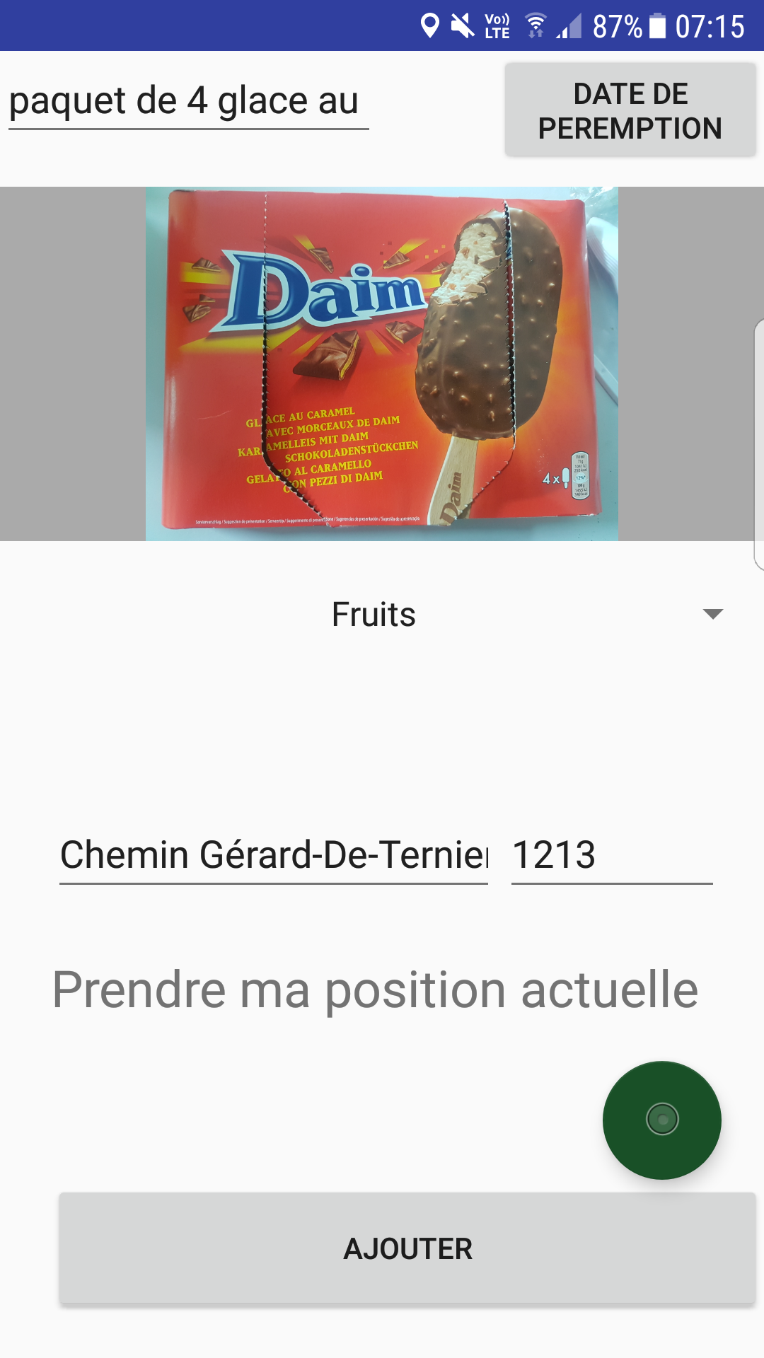

1. Appuyer sur modifier.

Modifier mon compte

1. Ouvrez l’application.
2. Appuyer sur le menu en haut et sélectionner modifier mon compte



1. Modifier les informations que vous souhaitez



1. Appuyer sur le bouton modifier

Créer un compte

1. Ouvrez l’application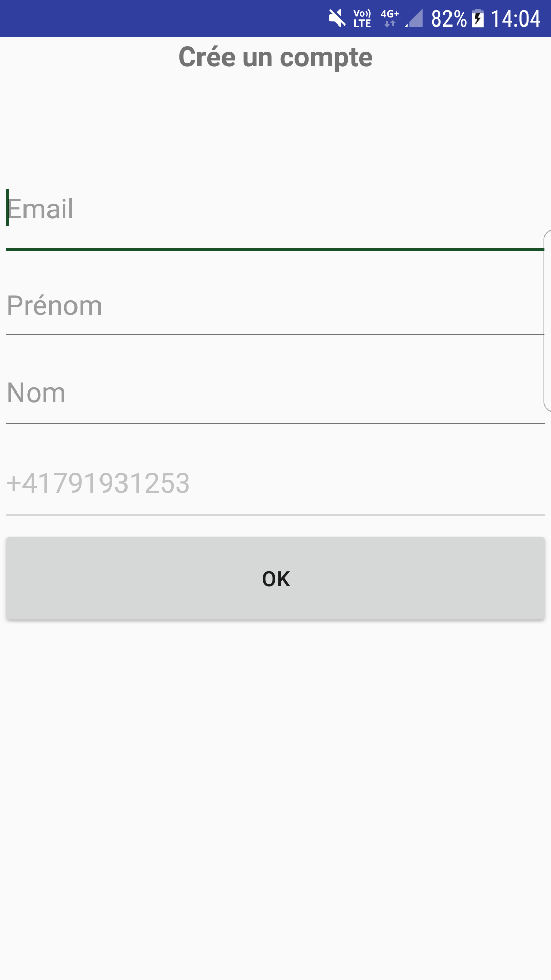
2. Renseigner tous les champs disponibles (email nom prénom)
3. Appuyer sur OK.